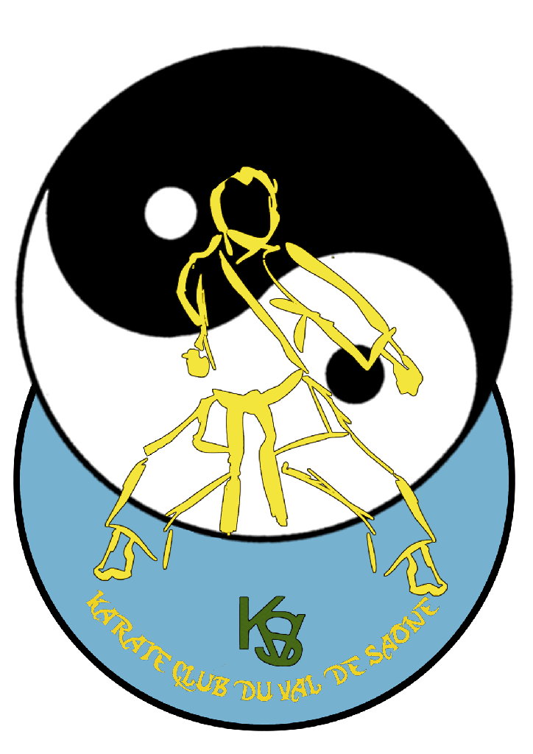

NOUVEAU : **COURS DE KARATE**

A **VIRE**

DOJO communal

**ESSAI ET INSCRIPTION**

le MARDI 10 septembre et JEUDI 12 septembre 2024

Différents cours de **Karaté shotokan** **cours d’essai gratuit** :

**Enfants à partir de 6 ans**/Débutants : à **18 hres** les **Jeudis**

**Enfants avancés** : dès **18 hres** les **mardis**

**Ado-Adultes** Karaté : **19 hres-20hres30** les mardis et/ou jeudis

Préparation à la ceinture noire

**Mardi et/ou Jeudi Self-défense** de 20h30 hres à 21 h30 pour Ado et Adultes

Cours dispensés par Frédéric VEGA 4éme dan FEKAMT

(Intervenant dans les écoles)

*L’élève de Karaté apprend à rester calme sous pression, ce qui facilitera sa gestion des difficultés…*

*Le Karaté promeut un style de vie sain….*

*Le Karaté est un entrainement qui travaille les régions du corps aidant à l’équilibre, à la posture et à la coordination…*

Contact : Frédéric VEGA 06.12.43.72.87 **/** Pascal GAGUIN 06.83.40.61.54 IPNS